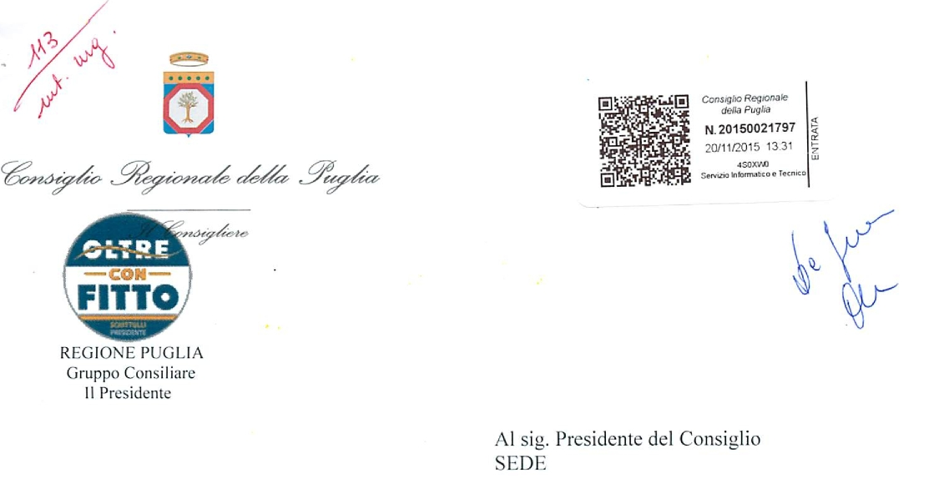
Sesto atlante dell'Infanzia sulle povertà minorili «Bambini senza» interrogazione urgente

Premesso che:
Che il sesto atlante dell'Infanzia sulle povertà minorili «Bambini senza» denuncia un'alta la percentuale di minori venuti in contatto con la mafia e di bassa la spesa sociale

In particolare. in Puglia un istituto scolastico su due non ha la mensa. e la nostra Regione ha uno dei più alti tassi di ragazzi andati via dalla regione per cercare lavoro o condizioni di vita più confortevoli. La spesa per la fami^{g}lia e i minori nella regione è tra le più basse d'Italia e solo 1 classe su 5 ha il tempo pieno. Condizioni - secondo gli esperti - che non possono che ag^{g}ravare ancora di più la situazione di quei minori che già vivono in condizioni disagiate.

La Puglia supera di quasi dieci punti la percentuale italiana di minori in condizione di povertà relativa. II 27.2% rispetto ad una media nazionale del 19%.A fronte di ciò. in presenza di forti difficoltà economiche. colpisce l'esiguità delle risorse stanziate per l'infanzia: la spesa sociale
A nell'arca famiglia e minori è molto più bassa della media europea. con 313 euro pro-capite. a fronte di 506 euro in media in Europa e dei 952 euro pro- capite della Germania. La Puglia si attesta nella fascia medio-bassa delle regioni italiane con 58% di media regionale_ che si abbassa notevolmente nelle province di Foggia (38%). BAT (42%) c Lecce (54%). mentre Brindisi (74%). Bari (69%) e Taranto (63%) investono un po' di più.

La fotografia del sistema scuola presenta molte criticità. a partire dalla penuria del tempo pieno. garantito, in Puglia per appena 1 classe su 5 (16%) della scuola primaria su una media nazionale del 31.6%. Molto più grave la situazione del servizio mensa che in Puglia manca in 1 istituto su 2 (53%). la più alta percentuale d'Italia. contro le altre regioni del Mezzogiorno con percentuali leg^{g}ermente più basse: Sicilia (49%). Campania (51%).

Considerato che:

la Puglia presenta indici abbastanza importanti di presenza maliosa con dei picchi in alcune province (27.86% a Bari: 15.83% a Foggia: 13.15% a Brindisi: 9,42% a Taranto; 8.14% a

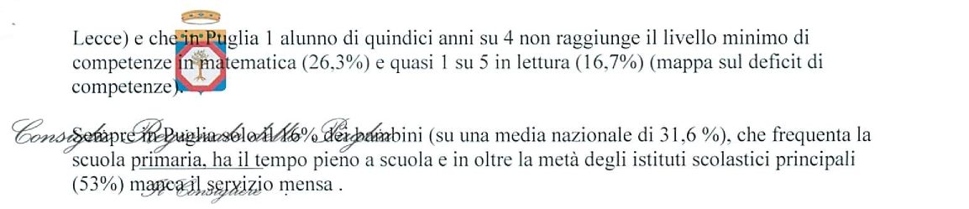
Sono poi oltre 500.000 i giovani (15-29 anni) che_ dal 2002 al 2013. hanno deciso di trasferirsi al Nord per trovare lavoro e condizioni di vita migliori. Uno dei dati più alti è proprio quello della Puglia con 100.807 ragazzi, per la gran parte laureati che sono andati via dalla regione (mappa Se ti laurei ti cancelli), al terzo posto dopo la Campania (160.983) e la Sicilia (123.968).

Tutto ciò premesso e considerato,

quantunque vada fatta un'analisi di sistema, non possiamo fare a meno di interrogarci su quello che la Regione avrebbe potuto fare e non è stato fatto e su quale cont^{r}ibuto la Regione può offrire per migliorare le condizioni di disagio_ di povertà e di assistenza delle famiglie con bambini nonché su quali politiche attive l'Amministrazione Emiliano ha in mente di mettere in campo per incrementare i servizi mensa, il tempo pieno e per contrastare il fenomeno della dispersione scolastica.

All'uopo, interrogo il Presidente della Giunta Regionale dott. Emiliano per sapere:

- Se. e con quali tempi e mezzi. l'Amministrazione Emiliano intende adottare una attenta azione di spendine rewue per la Regione Puglia atta a rendere rigorosa. economica. efficiente ed efficace la spesa pubblica allo scopo di alleviare la tassazione a carico delle fami^{g}lie e migliorare nella nost^{r}a Regione il contrasto alla povertà riversando i frutti della lotta agli sprechi e alle diseconomie nell'incremento delle risorse a favore della spesa sociale:
- se. e con quali tempi e mezzi. l'Amministrazione Emiliano intende chiudere il ciclo dei rifiuti allo scopo di migliorare la tutela. l'igiene e il decoro dell'ambiente ed alleviare le famiglie da un'insopportabile tassa rifiuti la cui entità sempre più crescente è determinata dai costi rilevanti di conferimento dei rifiuti stabiliti autonomamente e senza alcun controllo da parte della Regione associati a costi esorbitanti di trasporto dei rifiuti per mancanza di siti di conferimento prossimi ai luo^{g}hi di produzione e ad un⁻infame ecotassa per mancato ed incolpevole raggiungimento da parte dei Comuni di obbiettivi di raccolta differenziata dovuta alla mancata chiusura del ciclo dei rifiuti se. e con quali tempi e mezzi. l'Amministrazione Emiliano intende eliminare la gabella medioevale (definizione dell'on.le Vendola) di 1 e. per ricetta farmaceutica e di 10 C. per prestazione di assistenza specialistica che sgravando olt^{r}e il tiket sulla tasca del cittadino ne aggrava la povertà cd induce alla rinuncia alle cure
se. e con quali tempi e mezzi. l'Amminist^{r}azione Emiliano intende collaborare sinergicamente con il sistema scolastico regionale per implementare i servizi mensa. il tempo pieno e le dotazioni strumentali utili allo sviluppo delle competenze logico-matematiche e di laboratorio
- se. e con quali tempi e mezzi. l'Amministrazione Emiliano intende mettere in campo politiche giovanili di contrasto all'emigrazione dei nostri giovani realizzando una rete di connessione e di integrazione tra il mondo dell'istruzione e della ricerca, il sistema della formazione professionale. [e agenzie per il lavoro e l'insieme delle imprese del
